致在校大学生的一封信
各位同学：
你们好！
在倡导构建和谐、文明社会的今天，我国当前还存在着一些邪教组织，特别是“法轮功”“全能神”等邪教组织。邪教已成为全世界人民的公害，其本质是反社会、反人类、反科学。它与民族分裂主义和国际恐怖主义一同被看作是当代国际社会三大瘟疫，历来是世界各国政府共同打击的对象。在我国，“法轮功”“全能神”等邪教组织经常在暗中活动，通过“拉人”、散发宣传书籍等各种形式，用歪理邪说蛊惑蒙骗群众，从事各种违法犯罪活动，扰乱正常的生产生活秩序，扰乱社会治安，危害人民群众的身心健康；有的还与境外敌对势力相互勾结，公然与党和政府对抗，已经成为危害国家安全，破坏社会安定稳定的重要因素。
青少年学生是祖国的未来，是社会主义现代化建设的生力军。为了深入贯彻中央关于同邪教组织斗争的方针政策，确保青少年学生不被邪教毒害，完成培养社会主义接班人和建设者这一根本任务，根据蚌埠市委政法委、蚌埠市公安局工作安排，学校宣传部、学生处、保卫处联合开展了以“崇尚科学，拒绝邪教”为主题，以“倡导文明健康的生活方式，做身体和精神都健康的人”为目标的反邪教警示教育活动。为使在校大学生能远离邪教，崇尚科学，从而健康快乐地成长，希望你们能做到以下几点：
一、从我做起，不信邪教，抵制邪教。拒绝“法轮功”“全能神”邪教的书籍、邮件和一切宣传活动，拒绝“法轮功”“全能神”邪教向我们的渗透和宣传，拒绝“法轮功”“全能神”邪教向我们家庭的渗透和宣传。
二、影响和带动周围的亲朋好友不信邪教，拒绝邪教。向自己的亲人和朋友宣传党和政府处理“法轮功”“全能神”问题的正确决策，深入揭批“法轮功”“全能神”的邪教本质和社会危害，让更多的人加入抵制邪教的行列。
三、发挥知识和智力优势，大力弘扬科学精神。多阅读一些科学书籍，关注反邪教微信公众号江淮正道、珠城正道和反邪教微博安徽反邪教、蚌埠反邪教。并积极参加健康向上的文体活动，推动崇尚科学文明浓厚氛围的形成。
邪教本质，昭然若揭。为荡清邪教的污浊之气，为民族的正义和安宁，为人民的幸福和安康，我们热切期望全体师生携起手来，高举反邪教的大旗，彻底割去邪教这一毒瘤，使社会正气高扬，让民众身心健康，保国家长治久安。

蚌埠学院宣传部 蚌埠学院学生处 蚌埠学院保卫处
2021年9月1日
（百份以上不盖章）
微信公众号“江淮正道” 微博“安徽反邪教” 微信公众号“珠城正道” 微博“蚌埠反邪教”
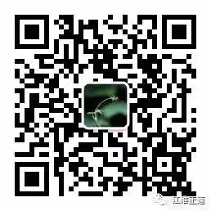  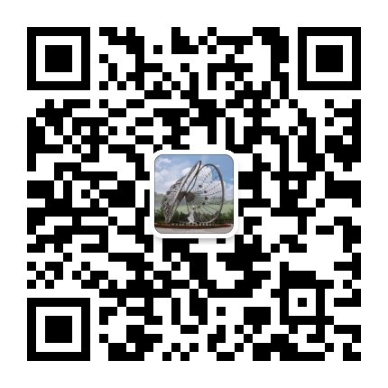 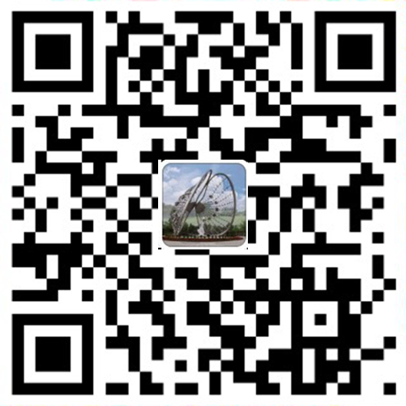 一一一一一一一一一一一一一一一一一一一一一一一一一一一一一一一一一一一
收 信 回 执
全能神是邪教，女基督是骗子。法轮功是邪教，李洪志是骗子！
请抄写上面这句话：

签名：
微博微信是否已关注 | 是 |  | 否
请抄写回执内的话并在是或否后面打“∨”，回执交辅导员汇总后交学校保卫部门。

